TRƯỜNG THCS THỊ TRẤN VĂN ĐIỂN TỔ CHỨC THỰC HIỆN

“TẾT TRỒNG CÂY ĐỜI ĐỜI NHỚ ƠN BÁC” XUÂN QUÝ MÃO 2023
“Mùa xuân là tết trồng cây
Làm cho đất nước càng ngày càng xuân”
Sau mùa đông lạnh lẽo. Tạo hoá lại ban tặng cho con người mùa xuân, mang đến cho thế gian những vẻ tốt tươi, ấm áp, cây cối đâm chồi nảy lộc, muôn hoa đua nở, ngàn lá tốt tươi. Thì “Tết trồng cây” lại đem đến cho mỗi người, mỗi gia đình niềm vui để đón Tết cổ truyền dân tộc: “Vui Tết trồng cây, nơi nơi phấn khởi, người người thi đua”. Việc làm đó mang lại nguồn lợi lớn về kinh tế và bảo vệ môi trường Với lời kêu gọi của Bác, Tết trồng cây trở thành nét đẹp truyền thống trong đời sống của nhân dân Việt Nam mỗi độ xuân về.
Thực hiện lời kêu gọi của Người, sự Chỉ đạo sát sao của Uỷ ban Nhân dân huyện Thanh Trì, Phòng Giáo dục và Đào tạo về việc tổ chức Tết trồng cây đời đời nhớ ơn Bác Hồ xuân Quý Mão 2023, Thiết thực hưởng ứng cuộc vận động “Học tập và làm theo tấm gương đạo đức Hồ Chí Minh” và kỷ niệm 93 năm Ngày thành lập Đảng Cộng sản Việt Nam (03/02/1930 - 03/02/2023). Hoà chung với không khí ấy, sáng ngày 6/2/2023, trường THCS Thị trấn Văn Điển nói riêng long trọng tổ chức lễ phát động “Tết trồng cây đời đời nhớ ơn Bác”.
Sau bài phát biểu của thầy giáo Nguyễn Hữu Hòa – Phó Hiệu trưởng Nhà trường, đại diện cán bộ, giáo viên, nhân viên và học sinh nhà trường tham gia tết trồng cây. Cô trò ai ai cũng hào hứng với phong trào được diễn ra thường niên như vậy, mang lại màu xanh và vẻ đẹp cho khung cảnh sư phạm của nhà trường.
Đây là hoạt động rất có ý nghĩa và hết sức thiết thực của cán bộ, giáo viên, nhân viên cùng toàn thể học sinh nhà trường THCS Thị trấn Văn Điển để nhớ ơn và làm theo lời Bác Hồ dạy:
“Vì lợi ích mười năm trồng cây
Vì lợi ích trăm năm trồng người”
Trong mỗi chúng ta, đều hiểu sâu sắc: Song song với việc trồng cây gây rừng đầu xuân, Bác Hồ muốn nhắn nhủ tới toàn thể đội ngũ giáo viên - những người lái đò, những người gieo tri thức trồng người: Hãy ra sức dạy dỗ các thế hệ mầm non tương lai của đất nước. Và hơn cả, toàn thể học sinh phải có nghĩa vụ, bổn phận luôn cố gắng phấn đấu để xứng đáng là con ngoan trò giỏi, cháu ngoan Bác Hồ kính yêu.
Trong tình hình hiện nay, việc hưởng ứng phong trào Tết trồng cây đã, đang và sẽ góp phần quan trọng trong việc xây dựng được ý thức trách nhiệm cho cán bộ, nhân viên, giáo viên và toàn thể học sinh Trường THCS Thị trấn Văn Điển luôn chủ động, tiên phong đi đầu trong phong trào trồng mới, chăm sóc cây xanh, bảo vệ môi trường tạo dựng cảnh quan “Trường học xanh - sạch - đẹp”.
Chào xuân mới – Xuân Quý Mão 2023, với niềm tin sâu sắc vào sức mạnh của khối đại đoàn kết trong tập thể, ý chí quyết tâm đồng lòng, sự năng động, sáng tạo, chung sức chung lòng của tập thể cán bộ giáo viên, nhân viên, phụ huynh, học sinh, chắc chắn nhà trường sẽ giành được nhiều thắng lợi, nhiều thành tích mới cao hơn nữa.
Một số hình ảnh trong chương trình:

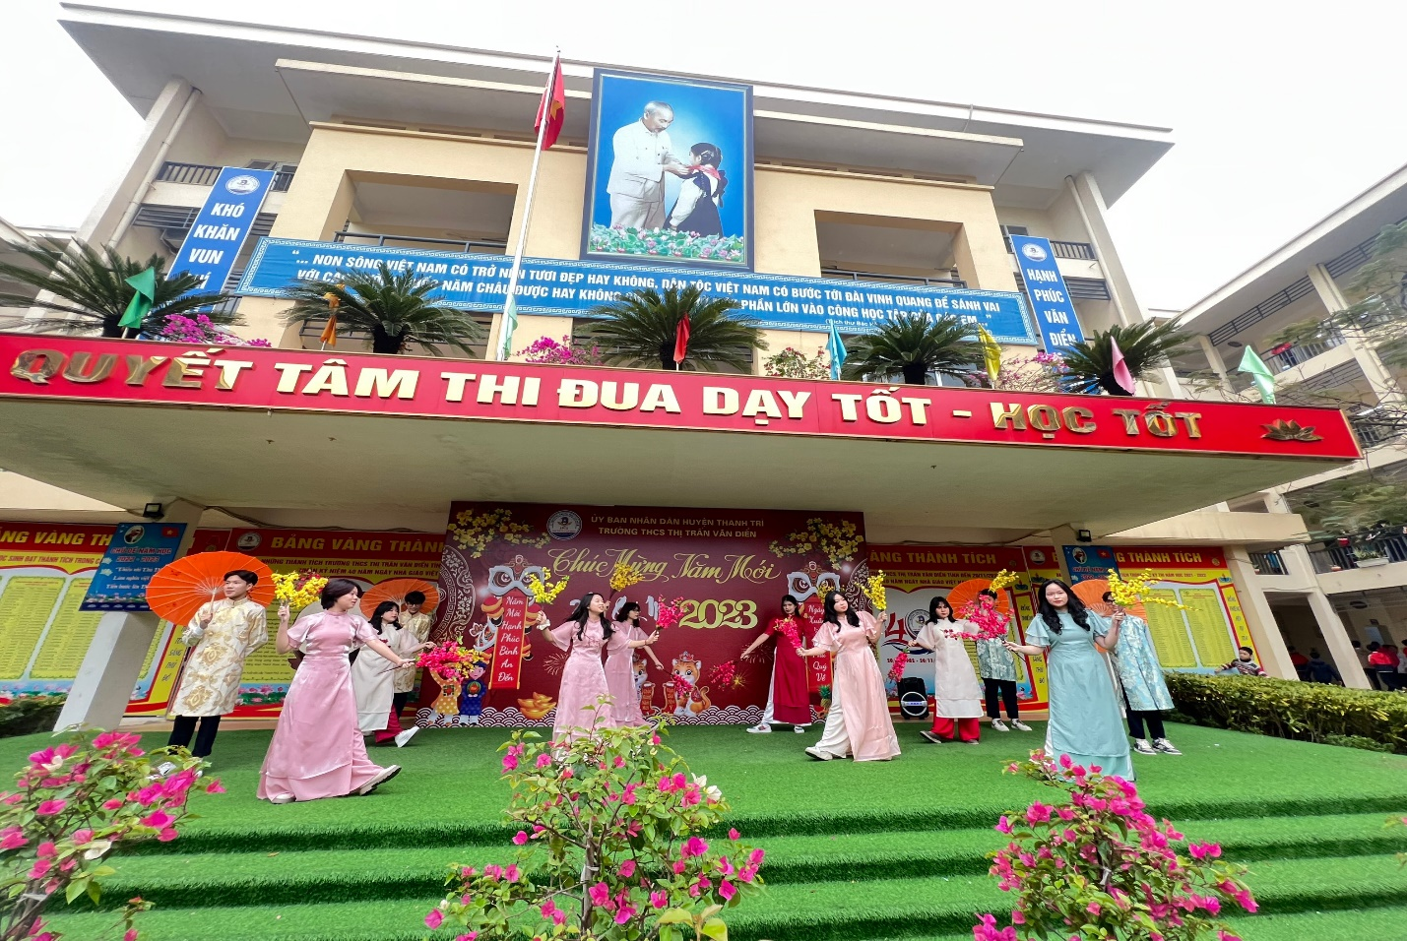
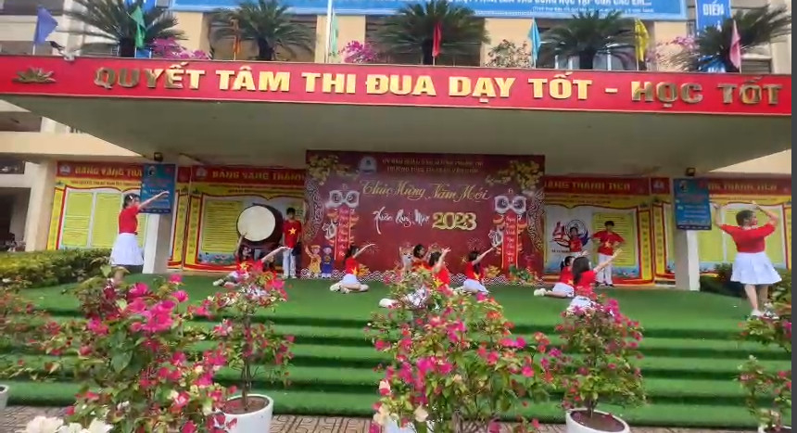

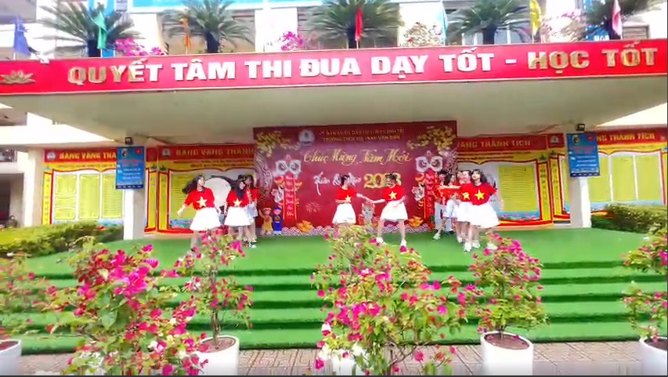
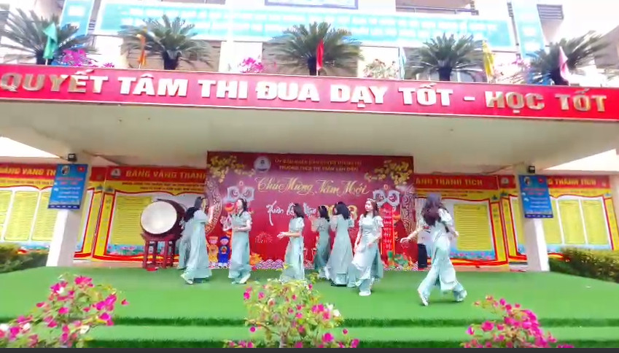
Các tiết mục văn nghệ trong chương trình Tết trồng cây

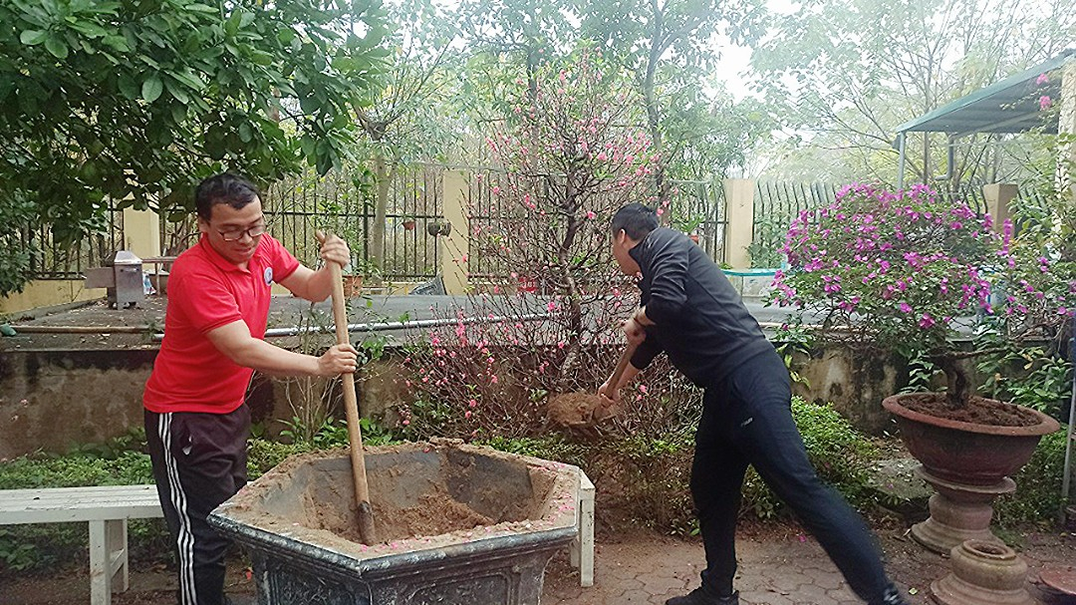
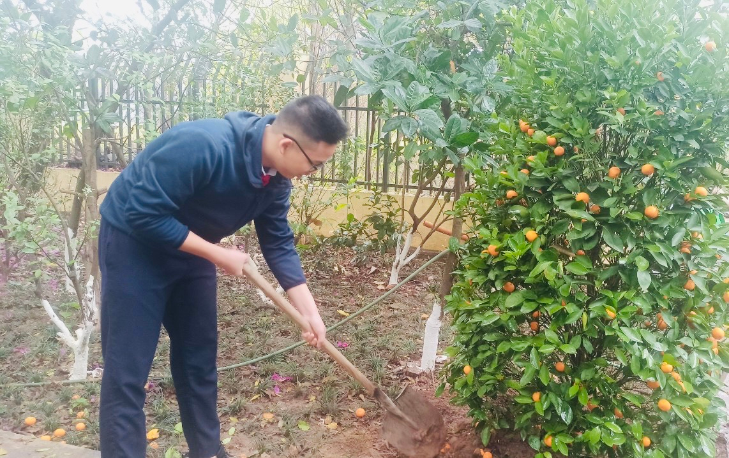

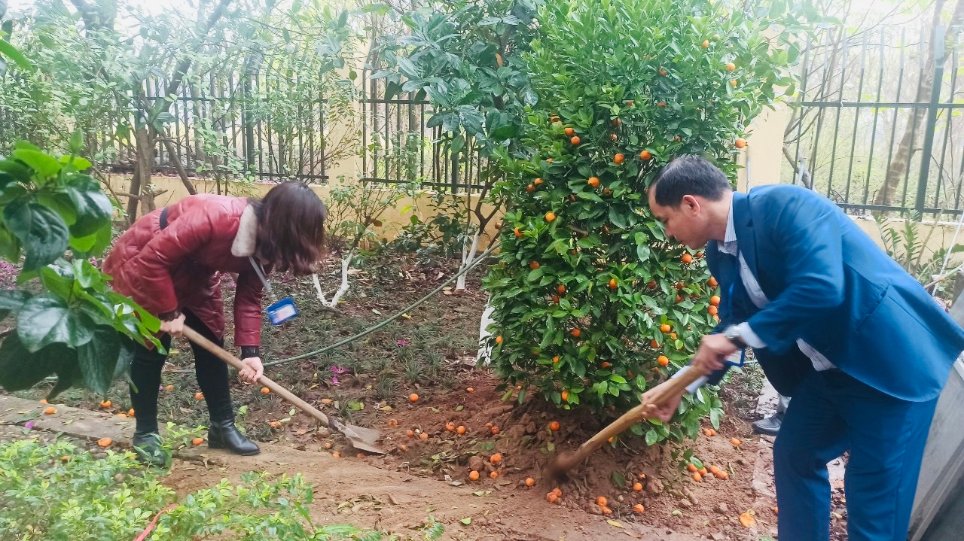
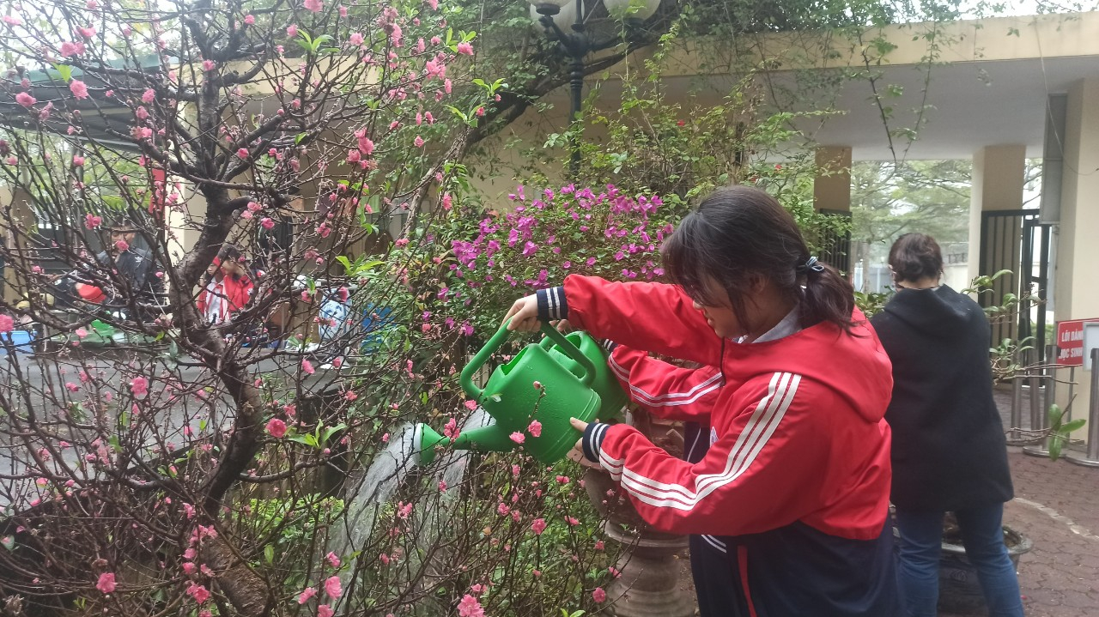
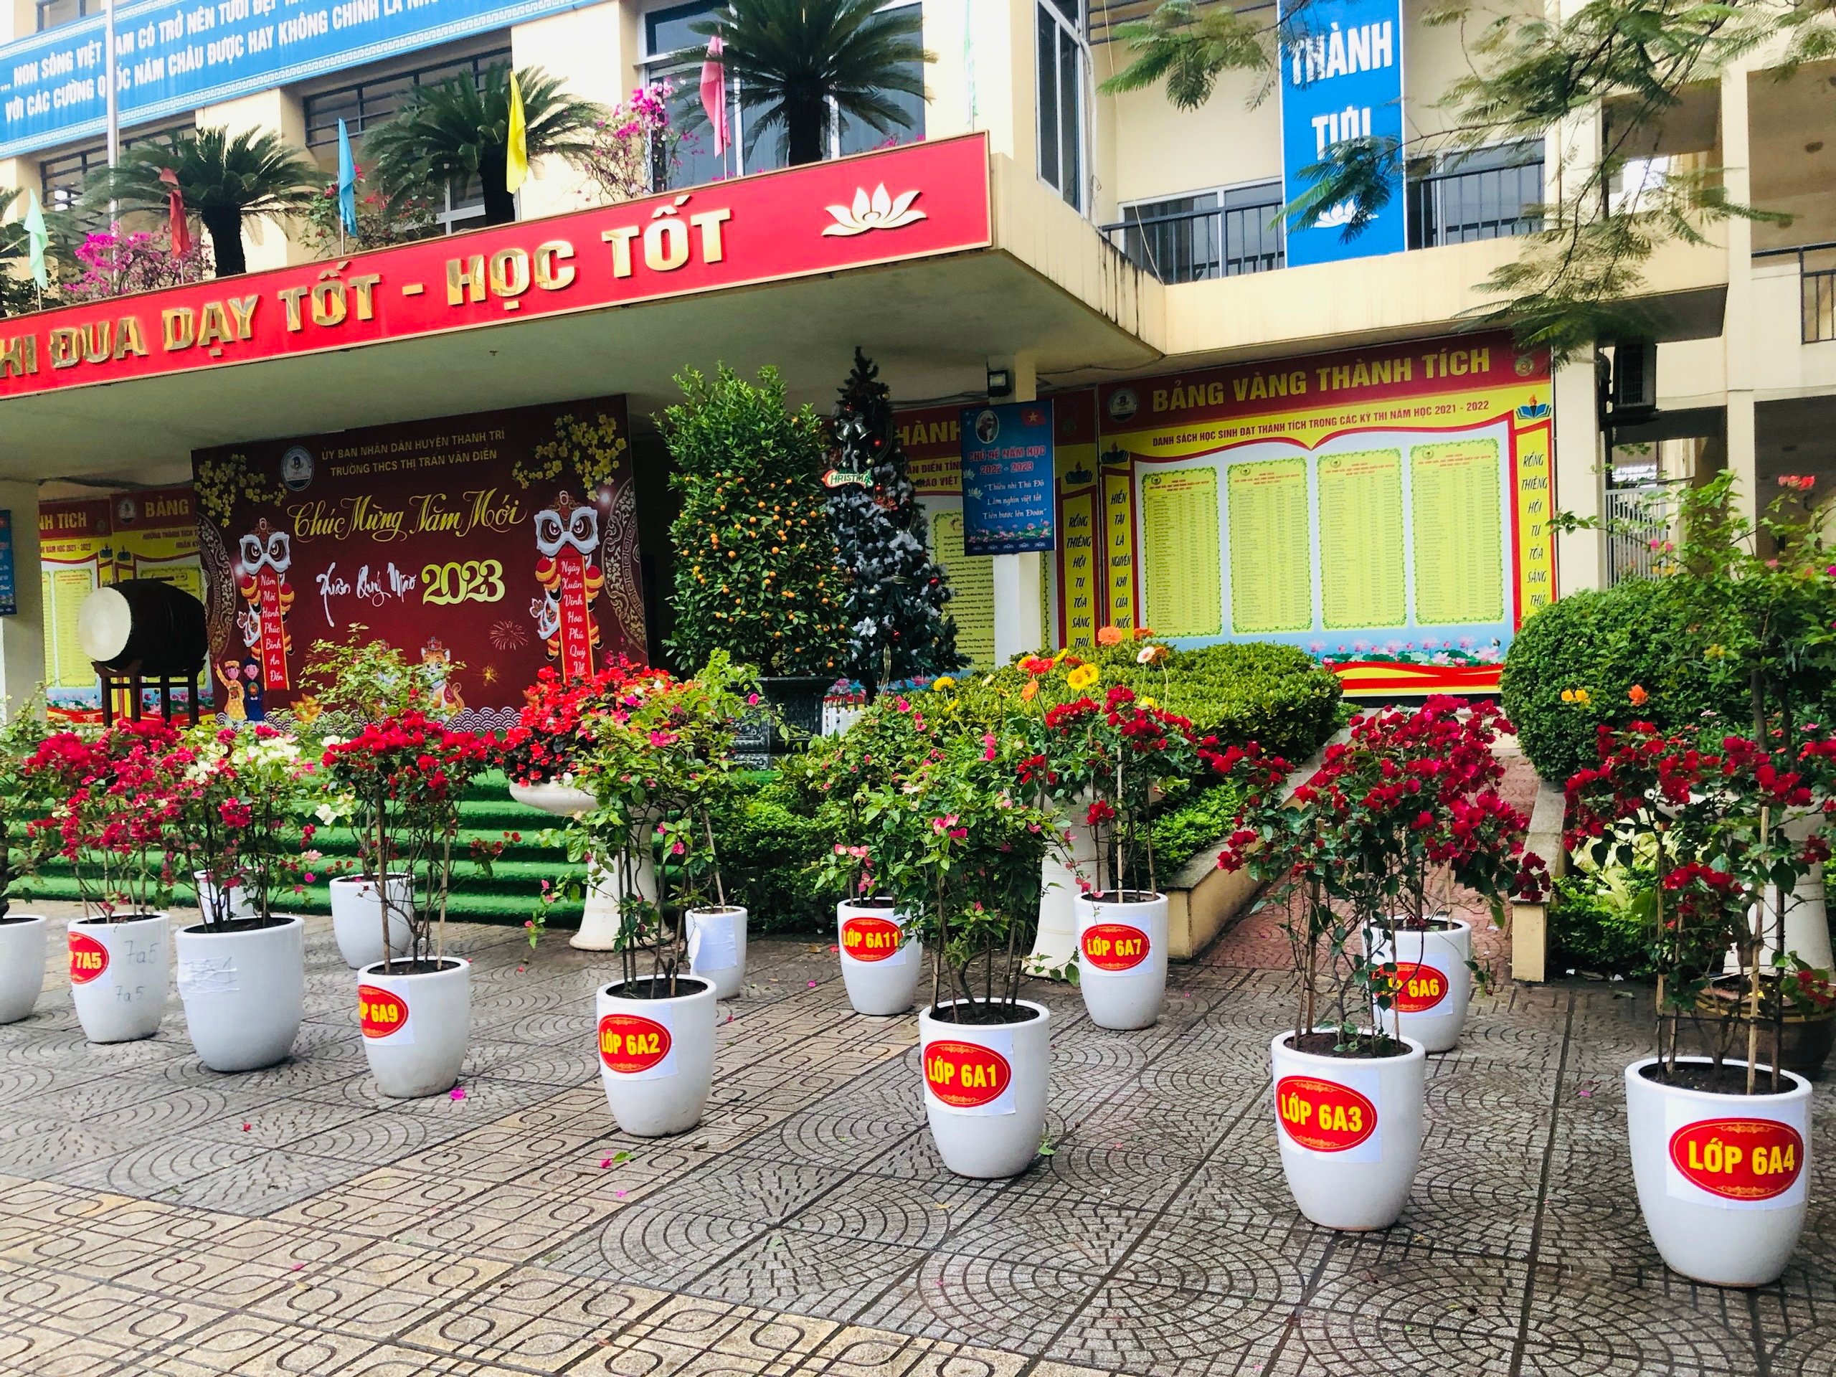
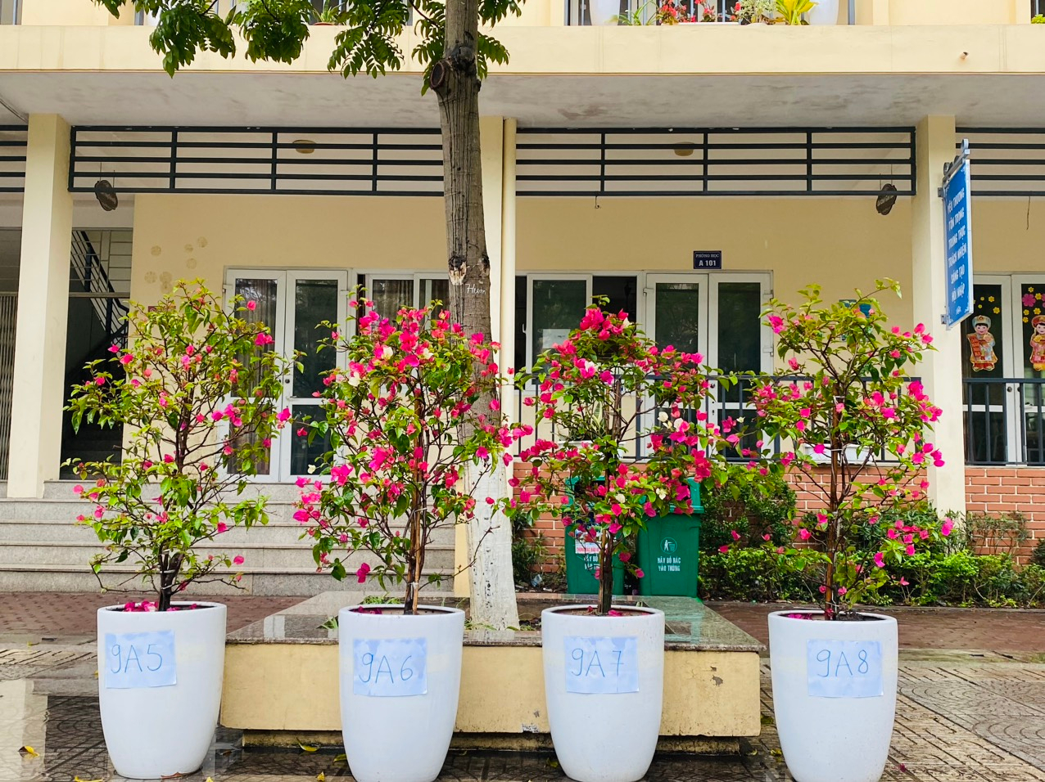
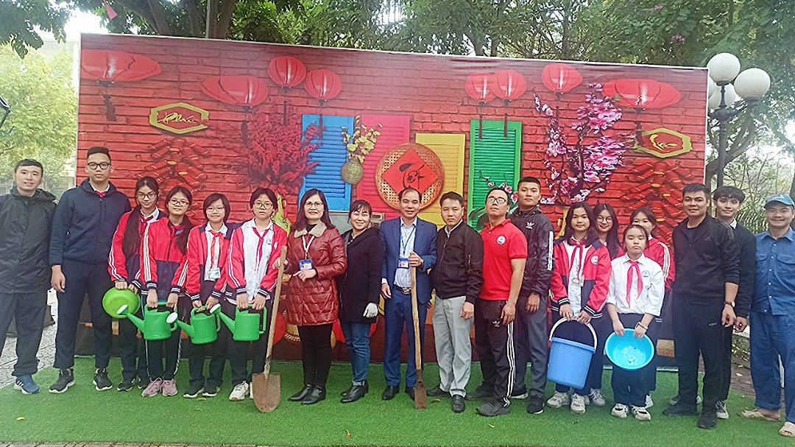
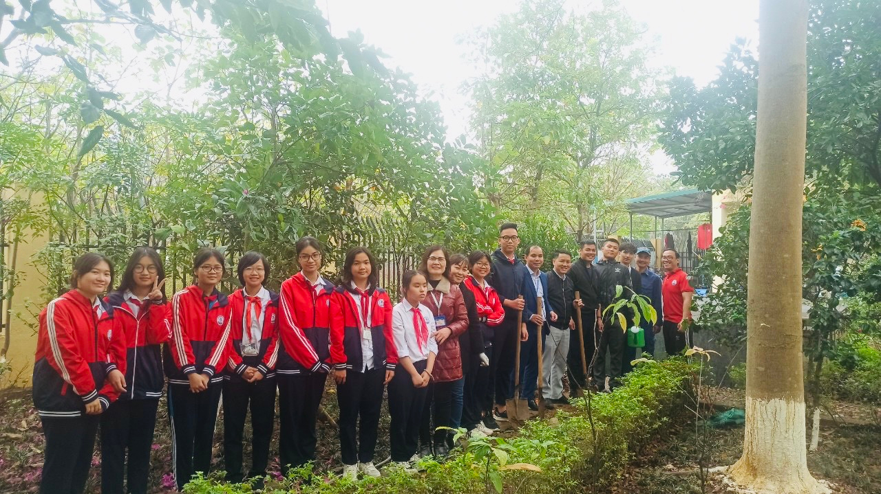

Một số hình ảnh trong chương trình Tết trồng cây
Thực hiện: Nguyễn Thị Trâm

